Правительство Санкт-Петербурга
Комитет по науке и высшей школе
Санкт-Петербургское государственное бюджетное
профессиональное образовательное учреждение
«Политехнический колледж городского хозяйства»

ПРАКТИЧЕСКАЯ РАБОТА № 21
по МДК.01.02 Системное программирование

для специальностей технического профиля
Специальность: 09.02.07 Информационные системы и программирование

Группа ИП-23-3

Студент Сиволап А.В, Боев А.А.
_{Ф. И. О}

Оценка ______________________________

«28» апрель 2026 г.

_______________ /Калиниченко Т.М.

Санкт-Петербург
2026 г
Листинг 21.1. Распределение виртуальной памяти процессу
Как распределяется память по конкретному виртуальному адресу, будет показано в листинге 21.2.

Код:
#include <windows.h>
#include <iostream>
using namespace std;
int main()
{
int* a; // указатель на массив целых чисел
const int size = 1000; // размерность массива
// распределяем виртуальную память
a = (int*)VirtualAlloc(
NULL,
size * sizeof(int),
MEM_COMMIT,
PAGE_READWRITE);
if (!a)
{
cout << "Virtual allocation failed." << endl;
return GetLastError();
}
cout << "Virtual memory address: " << a << endl;
// освобождаем виртуальную память
if (!VirtualFree(a, 0, MEM_RELEASE))
{
cout << "Memory release failed." << endl;
return GetLastError();
}
return 0;
}
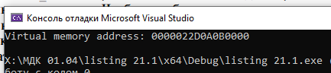

Листинг 21.2. Распределение виртуальной памяти по конкретному адресу
В программе из листинга 21.2 показано, как распределить область виртуальной памяти по конкретному адресу. Отметим, что в этом случае значение параметра flAllocationType должно быть установлено как комбинация флагов MEM_RESERVE и MEM_COMMIT. То есть при распределении памяти по конкретному адресу эта память должна быть предварительно зарезервирована, что может быть выполнено одним вызовом функции VirtualAlloc.

Код:

#include <windows.h>
#include <iostream>
using namespace std;
int main()
{
LPVOID lp;
const int size = 1000;
// распределяем виртуальную память
lp = VirtualAlloc(
(LPVOID)0x00890002,
size,
MEM_RESERVE | MEM_COMMIT,
PAGE_READWRITE);
if (!lp)
{
cout << "Virtual allocation failed." << endl;
return GetLastError();
}
cout << "Virtual memory address: " << lp << endl;
// освобождаем виртуальную память
if (!VirtualFree(lp, 0, MEM_RELEASE))
{
cout << "Memory release failed." << endl;
return GetLastError();
}
return 0;
}
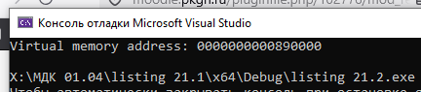

Листинг 21.3. Резервирование и распределение виртуальной памяти
Теперь распределим память в два этапа. Сначала зарезервируем область виртуальной памяти, а затем распределим некоторую часть этой виртуальной памяти.

Код:

#include <windows.h>
#include <iostream>
using namespace std;
int main()
{
LPVOID lpr, lpc;
const int Kb = 1024;
const int size = 100;
// резервируем виртуальную память
lpr = VirtualAlloc(
(LPVOID)0x00880000,
size * Kb,
MEM_RESERVE,
PAGE_READWRITE);
if (!lpr)
{
cout << "Virtual memory reservation failed." << endl;
return GetLastError();
}
cout << "Virtual memory address: " << lpr << endl;
// распределяем виртуальную память
lpc = VirtualAlloc(
(LPVOID)0x00888000,
Kb,
MEM_COMMIT,
PAGE_READWRITE);
if (!lpc)
{
cout << "Virtual memory allocation failed." << endl;
return GetLastError();
}
cout << "Virtual memory address: " << lpc << endl;
// отменяем распределение
if (!VirtualFree(lpc, Kb, MEM_DECOMMIT))
{
cout << "Memory decommit failed." << endl;
return GetLastError();
}
// освобождаем виртуальную память
if (!VirtualFree(lpr, 0, MEM_RELEASE))
{
cout << "Memory release failed." << endl;
return GetLastError();
}
return 0;
}

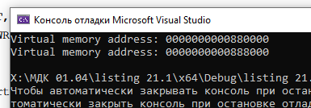

Листинг 21.4. Доступ к охраняемой странице виртуальной памяти
В завершение этого раздела рассмотрим программу из листинга 21.4, кото-
рая устанавливает страницу в охраняемое состояние. При первой попытке
доступа к этой странице система сбрасывает флаг PAGE_GUARD и генерирует исключение EXCEPTION_GUARD_PAGE. Состояние страницы не изменяется. Повторный доступ к странице происходит обычным образом, т. к. никаких исключений не генерируется.

Код:

#include <windows.h>
#include <iostream>
using namespace std;
int main()
{
int* a; // указатель на массив целых чисел
const int size = 1024; // размерность массива
// распределяем виртуальную память
a = (int*)VirtualAlloc(
NULL,
size * sizeof(int),
MEM_COMMIT,
PAGE_READWRITE | PAGE_GUARD);
if (!a)
{
cout << "Virtual allocation failed." << endl;
return GetLastError();
}
__try
{
a[10] = 10;
}
__except (EXCEPTION_EXECUTE_HANDLER)
{
DWORD ecode = GetExceptionCode();
if (ecode == EXCEPTION_GUARD_PAGE)
cout << "Access to a guard virtual page." << endl;
else
cout << "Some exception." << endl;
}
cout << "a[10] = " << a[10] << endl;
a[10] = 10;
cout << "a[10] = " << a[10] << endl;
// освобождаем виртуальную память
if (!VirtualFree(a, 0, MEM_RELEASE))
{
cout << "Memory release failed." << endl;
return GetLastError();
}
return 0;
}

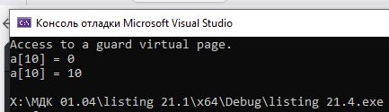

Листинг 21.5. Блокирование и разблокирование виртуальных страниц
Теперь, в листинге 21.5, приведем программу, которая блокирует, а затем
разблокирует страницы в виртуальной памяти.

Код:

#include <windows.h>
#include <iostream>
using namespace std;
int main()
{
LPVOID vm; // указатель на виртуальную память
SIZE_T size = 4096; // размер памяти
// распределяем виртуальную память
vm = VirtualAlloc(
NULL,
size,
MEM_COMMIT,
PAGE_READWRITE);
if (!vm)
{
cout << "Virtual allocation failed." << endl;
return GetLastError();
}
// блокируем виртуальную память
if (!VirtualLock(vm, size))
{
cout << "Virtual lock failed." << endl;
return GetLastError();
}
// разблокируем виртуальную память
if (!VirtualUnlock(vm, size))
{
cout << "Virtual unlock failed." << endl;
return GetLastError();
}
// освобождаем виртуальную память
if (!VirtualFree(vm, 0, MEM_RELEASE))
{
cout << "Memory release failed." << endl;
return GetLastError();
}
return 0;
}
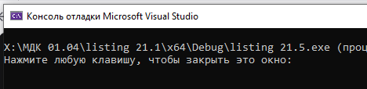

cout << "Memory successfully allocated, locked, unlocked, and freed." << endl;
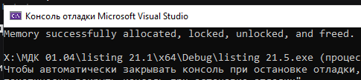

Листинг 21.6. Чтение и изменение рабочего множества виртуальных страниц процесса
В листинге 21.6 приведена программа, которая изменяет атрибуты доступа
к виртуальной странице, разрешая не только чтение этой виртуальной страницы, но и запись.

Код:

#include <windows.h>
#include <iostream>
using namespace std;
int main()
{
DWORD dwOldProtect; // для старых атрибутов защиты
int* a; // указатель на массив целых чисел
const int size = 1000; // размерность массива
// распределяем виртуальную память
a = (int*)VirtualAlloc(
NULL,
size * sizeof(int),
MEM_COMMIT,
PAGE_READONLY);
if (!a)
{
cout << "Virtual allocation failed." << endl;
return GetLastError();
}
// попробуем записать в виртуальную память
__try
{
a[10] = 10;
}
__except (EXCEPTION_EXECUTE_HANDLER)
{
DWORD ecode = GetExceptionCode();
if (ecode == EXCEPTION_ACCESS_VIOLATION)
cout << "Access to write protected page." << endl;
else
cout << "Some exception." << endl;
}
// изменим атрибуты доступа
if (!VirtualProtect(a, size, PAGE_READWRITE, &dwOldProtect))
{
cout << "Virtual protect failed." << endl;
return GetLastError();
}
// теперь можно писать в виртуальную память
a[10] = 10;
cout << "a[10] = " << a[10] << endl;
// освобождаем виртуальную память
if (!VirtualFree(a, 0, MEM_RELEASE))
{
cout << "Memory release failed." << endl;
return GetLastError();
}
return 0;
}
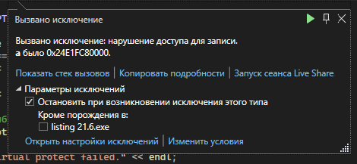
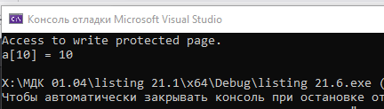

Листинг 21.7. Чтение и изменение рабочего множества виртуальных страниц
Процесса
Теперь приведем в листинге 21.7 программу, которая определяет размеры рабочего множества страниц процесса, а затем устанавливает новые размеры.

Код:
#include <windows.h>
#include <iostream>
using namespace std;
int main()
{
const int size = 4096; // размер страницы
HANDLE hProcess; // дескриптор процесса
SIZE_T min, max; // мин. и макс. размеры рабочего множества страниц
SIZE_T* pMin = &min; // указатель на минимальный размер
SIZE_T* pMax = &max; // указатель на максимальный размер
// получить дескриптор текущего процесса
hProcess = GetCurrentProcess();
// прочитать границы рабочего множества
if (!GetProcessWorkingSetSize(hProcess, pMin, pMax))
{
cout << "Get process working set size failed." << endl;
return GetLastError();
}
else
{
cout << "Min = " << (min / size) << endl;
cout << "Max = " << (max / size) << endl;
}
// установить новые границы рабочего множества
if (!SetProcessWorkingSetSize(hProcess, min - 4096, max - 4096))
{
cout << "Set process working set size failed." << endl;
return GetLastError();
}
// прочитать новые границы рабочего множества
if (!GetProcessWorkingSetSize(hProcess, pMin, pMax))
{
cout << "Get process working set size failed." << endl;
return GetLastError();
}
else
{
cout << "Min = " << (min / size) << endl;
cout << "Max = " << (max / size) << endl;
}
return 0;
}
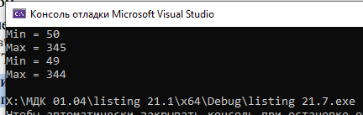

Листинг 21.8. Инициализация и копирование блоков виртуальной памяти
Код:
#include <windows.h>
#include <iostream>
using namespace std;
int main()
{
BYTE* a = nullptr; // инициализируем
BYTE* b = nullptr;// указатели на блоки памяти
const int size = 1000; // размерность массива
// распределяем виртуальную память
a = (BYTE*)VirtualAlloc(NULL, size, MEM_COMMIT, PAGE_READWRITE);
if (!a)
{
cout << "Virtual allocation failed." << endl;
return GetLastError();
}
b = (BYTE*)VirtualAlloc(NULL, size, MEM_COMMIT, PAGE_READWRITE);
if (!b)
{
cout << "Virtual allocation failed." << endl;
return GetLastError();
}
// инициализируем символом X
FillMemory(a, size, 'X');
// копируем блок A в блок B
CopyMemory(b, a, size);
// распечатываем результат
cout << "b[10] = " << b[10] << endl;
// освобождаем виртуальную память
if (!VirtualFree(a, 0, MEM_RELEASE))
{
cout << "Memory release failed." << endl;
return GetLastError();
}
if (!VirtualFree(b, 0, MEM_RELEASE))
{
cout << "Memory release for b failed." << endl;
return GetLastError();
}
return 0;
}

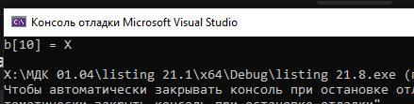

Листинг 21.9. Инициализация и копирование блоков виртуальной памяти
Теперь, в листинге 21.9, приведем программу, которая использует функцию
VirtualQuery для определения состояния области виртуальной памяти.

Код:

#include <windows.h>
#include <iostream>
using namespace std;

int main()
{
BYTE* a, * b; // базовый адрес области и подобласти
const int size = 10000; // размер области
const int shift = 5000; // смещения для подобласти
MEMORY_BASIC_INFORMATION mbi; // структура для информации
// о виртуальной памяти
DWORD mbi_size = sizeof(MEMORY_BASIC_INFORMATION);
// распределяем виртуальную память
a = (BYTE*)VirtualAlloc(NULL, size, MEM_COMMIT, PAGE_READWRITE);
if (!a)
{
cout << "Virtual allocation failed." << endl;
return GetLastError();
}
// устанавливает адрес подобласти
b = a + shift;
// определяем информацию о виртуальной памяти
if (mbi_size != VirtualQuery(b, &mbi, mbi_size))
{
cout << "Virual query failed." << endl;
return GetLastError();
}
// распечатываем эту информацию
cout << "Base address: " << mbi.BaseAddress << endl;
cout << "Allocation base: " << mbi.AllocationBase << endl;
cout << "Allocation protect: " << mbi.AllocationProtect << endl;
cout << "Region size: " << mbi.RegionSize << endl;
cout << "State: " << mbi.State << endl;
cout << "Protect: " << mbi.Protect << endl;
cout << "Type: " << mbi.Type << endl;
// освобождаем виртуальную память
if (!VirtualFree(a, 0, MEM_RELEASE))
{
cout << "Memory release failed." << endl;
return GetLastError();
}
return 0;
}
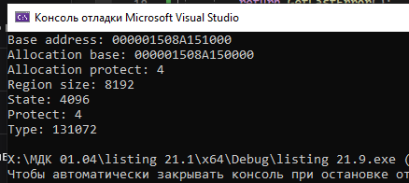

Листинг 21.10. Доступ к виртуальной памяти другого процесса
Теперь, в листингах 21.10 и 21.11, приведем две программы, первая из которых создает консольный процесс, а затем пишет и читает данные из виртуальной памяти этого процесса. Адрес виртуальной памяти, по которому дочерний консольный процесс должен записать ответное сообщение, передается этому процессу через командную строку. Кроме того, отметим, что программы синхронизируют свой доступ к виртуальной памяти, чтобы корректно передать и получить сообщения.

Код:

#include <windows.h>
#include <iostream>
using namespace std;
int main()
{
char c; // служебный символ
wchar_t lpszCommandLine[80]; // командная строка
char send[] = "This is a message."; // строка для пересылки
char buffer[80]; // буфер для ответа
LPVOID v = (LPVOID)0x00880000; // указатель на область памяти
HANDLE hWrite, hRead; // события для синхронизации
// записи-чтения в виртуальную память
wchar_t WriteEvent[] = L"WriteEvent";
wchar_t ReadEvent[] = L"ReadEvent";

// создаем события
hWrite = CreateEventW(NULL, FALSE, FALSE, WriteEvent);
hRead = CreateEventW(NULL, FALSE, FALSE, ReadEvent);
STARTUPINFO si;
PROCESS_INFORMATION pi;
ZeroMemory(&si, sizeof(STARTUPINFOW));
si.cb = sizeof(STARTUPINFOW);
// формируем командную строку
wsprintfW(lpszCommandLine, L".\\ConsoleProcess.exe %d", (int)v);
// создаем новый консольный процесс
if (!CreateProcessW(NULL, lpszCommandLine, NULL, NULL, FALSE,
CREATE_NEW_CONSOLE, NULL, NULL, &si, &pi))
{
wcout << "Create process failed." << endl;
return GetLastError();
}
// распределяем виртуальную память в этом процессе
v = VirtualAllocEx(
pi.hProcess,
v,
sizeof(send),
MEM_RESERVE | MEM_COMMIT,
PAGE_READWRITE);
if (!v)
{
cout << "Virtual allocation failed." << endl;
return GetLastError();
}
// записываем в виртуальную память сообщение
WriteProcessMemory(pi.hProcess, v, (void*)send, sizeof(send), NULL);
// оповещаем о записи
SetEvent(hWrite);
// ждем сигнала на чтение
WaitForSingleObject(hRead, INFINITE);
// читаем ответ
ReadProcessMemory(pi.hProcess, v, (void*)buffer, sizeof(buffer), NULL);
// выводим ответ
cout << buffer << endl;
// освобождаем виртуальную память
if (!VirtualFreeEx(pi.hProcess, v, 0, MEM_RELEASE))
{
cout << "Memory release failed." << endl;
return GetLastError();
}
cout << "Input any char to exit: ";
cin >> c;
return 0;
}
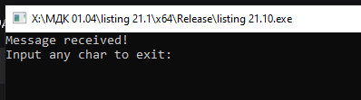
Листинг 21.11. Работа с виртуальной памятью, захваченной другим процессом
Код:
#define _CRT_SECURE_NO_WARNINGS
#include <windows.h>
#include <iostream>
#include <cstring>

using namespace std;

int main(int argc, char* argv[])
{
char c;
char answer[] = "This is an answer.";
HANDLE hWrite, hRead;
wchar_t WriteEvent[] = L"WriteEvent";
wchar_t ReadEvent[] = L"ReadEvent";
char* v;
// Открываем события с полным доступом
hWrite = OpenEventW(EVENT_ALL_ACCESS, FALSE, WriteEvent);
hRead = OpenEventW(EVENT_ALL_ACCESS, FALSE, ReadEvent);

if (!hWrite || !hRead)
{
cout << "Failed to open events. Error: " << GetLastError() << endl;
cout << "Make sure parent process is running first!" << endl;
cout << "Press any key to exit..." << endl;
cin >> c;
return 1;
}
if (argc < 2)
{
cout << "No address parameter provided!" << endl;
return 1;
}
v = (char*)atoi(argv[1]);

// Ждем разрешения на запись (сигнал от родителя)
WaitForSingleObject(hWrite, INFINITE);
// Читаем и выводим сообщение от родителя
cout << "Received from parent: " << v << endl;
// Отправляем ответ
memcpy(v, answer, sizeof(answer));
SetEvent(hRead);
CloseHandle(hWrite);
CloseHandle(hRead);
cout << "Input any char to exit: ";
cin >> c;
return 0;
}
